**HƯỚNG DẪN SỬ DỤNG WEB BÁN HÀNG CTU PC SHOP**

# Đăng ký

* Vào trang chủ của CTU PC SHOP
* Bấm vào nút đăng nhập bên góc phải màng hình

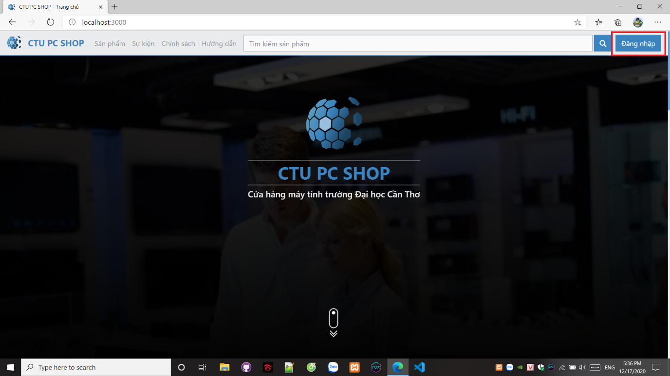

* Chọn đăng ký

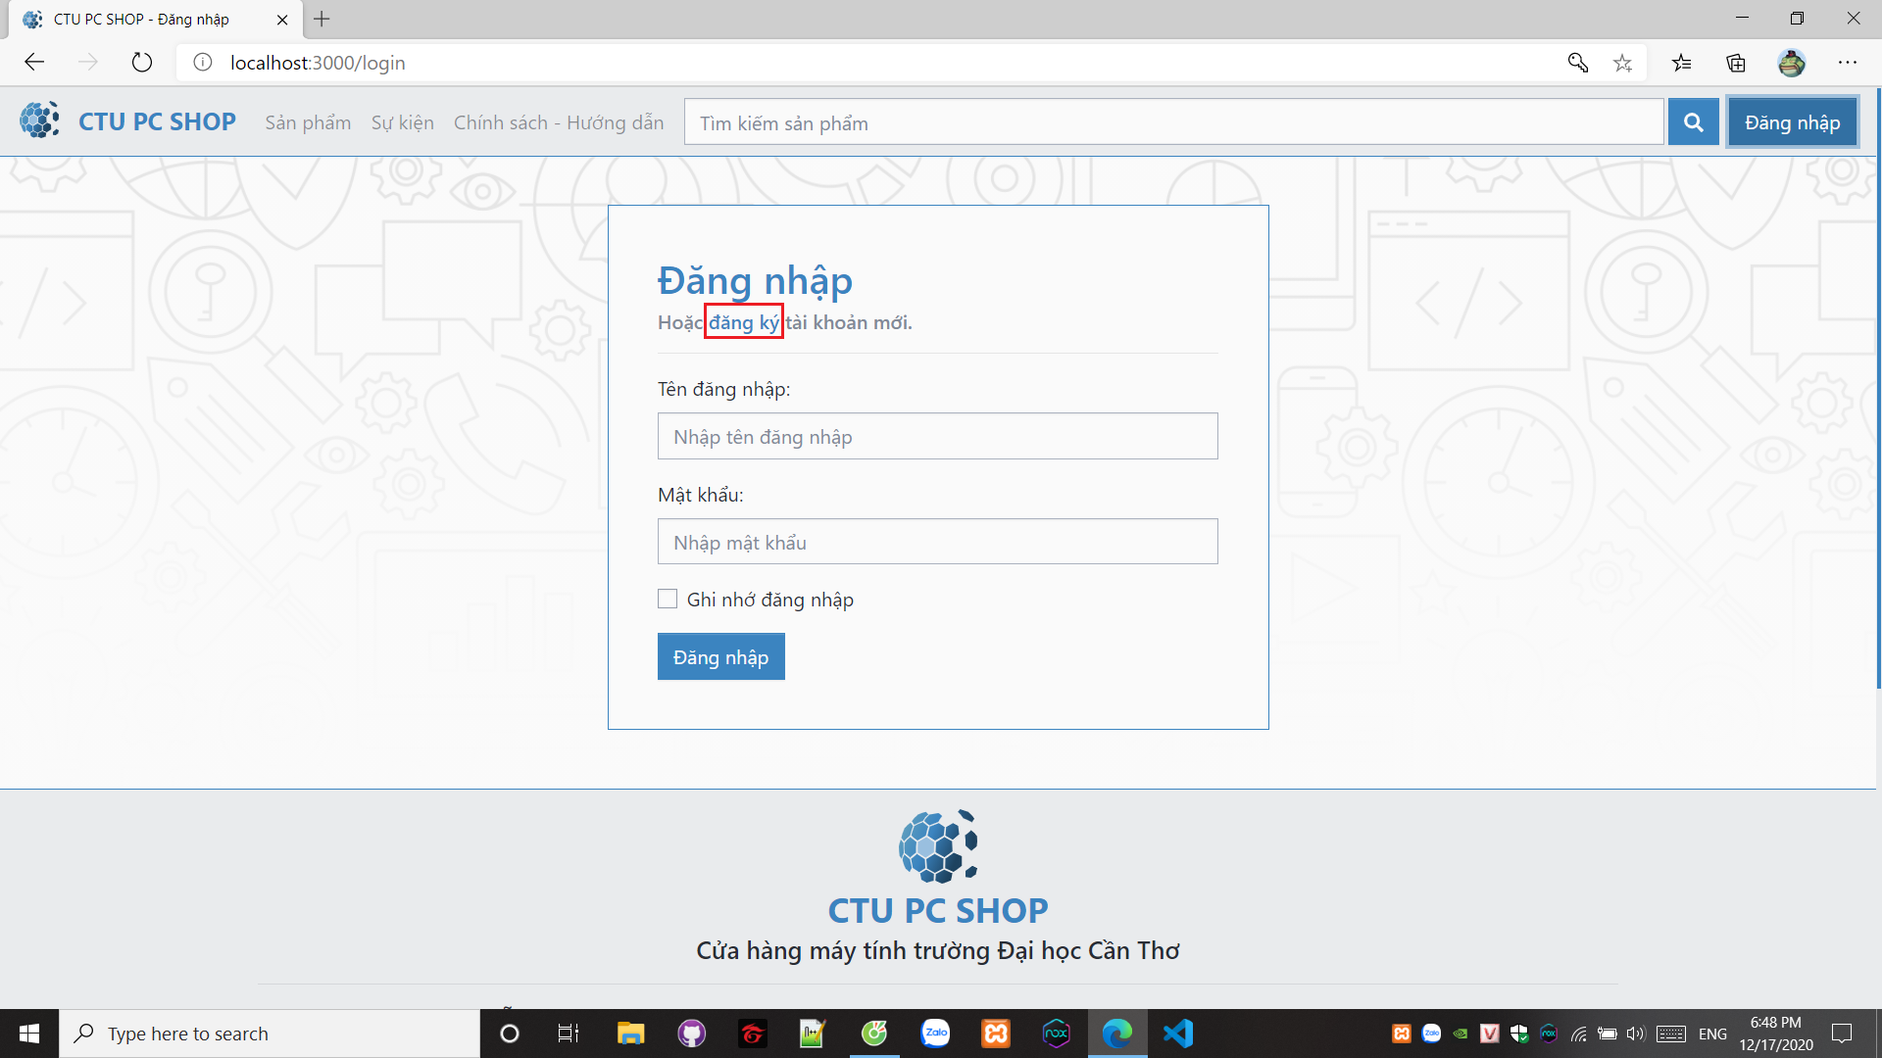

* Trang đăng ký

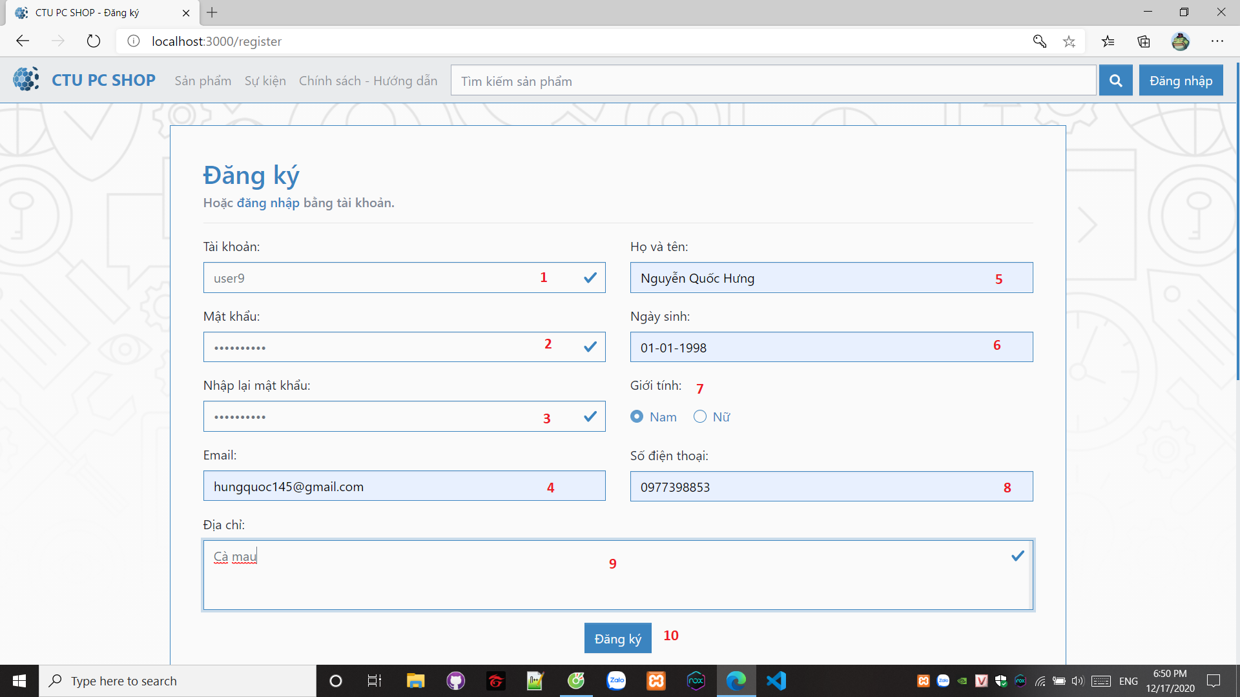

* 1: nhập tài khoản
* 2: nhập mật khẩu
* 3: nhập lại mật khẩu
* 4: nhập mail
* 5: nhập họ tên
* 6: nhập ngày tháng năm sinh
* 7: chọn giới tính
* 8: nhập số điện thoại
* 9: nhập địa chỉ
* 10: Chọn để đăng ký tài khoản

# Đăng nhập

* Vào trang chủ của CTU PC SHOP
* Bấm vào nút đăng nhập bên góc phải màng hình

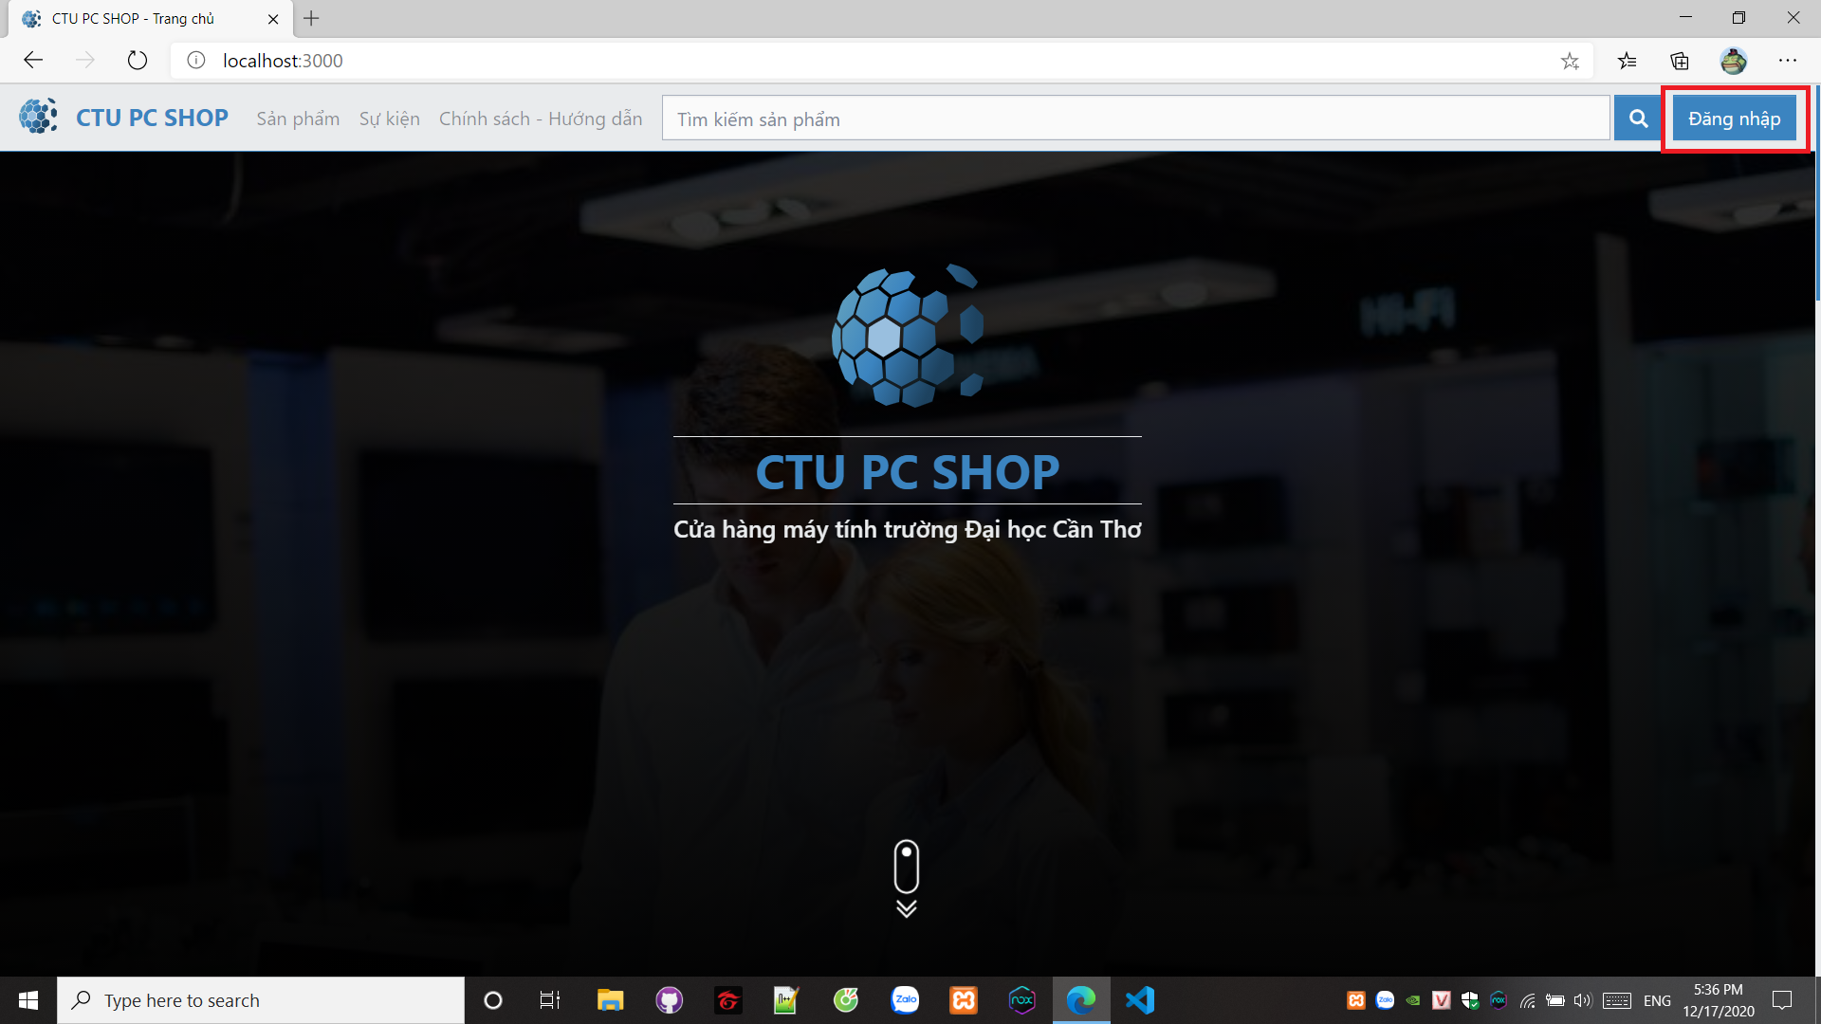

* Đăng nhập với tài khoản và mật khẩu đã đăng ký

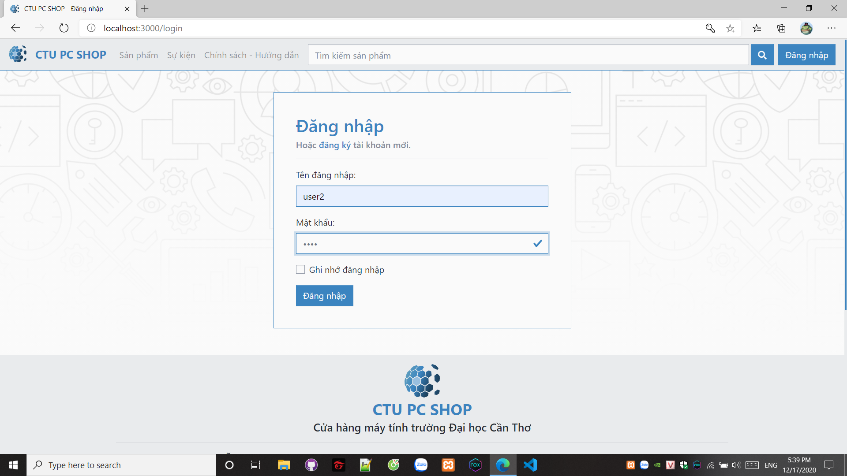

* Giao diện sau khi đăng nhập

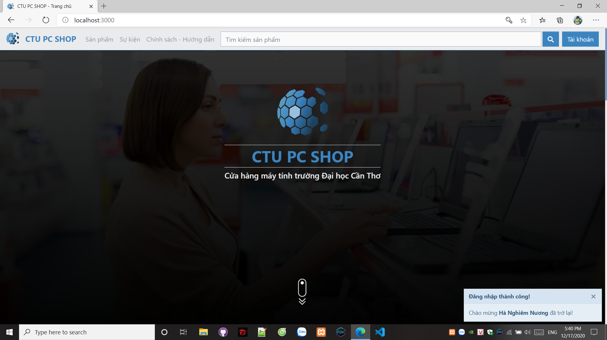

# Xem hàng hóa

* Để tìm sản phẩm dựa trên chức năng, chúng ta bấm vào ô sản phẩm trên thanh chọn

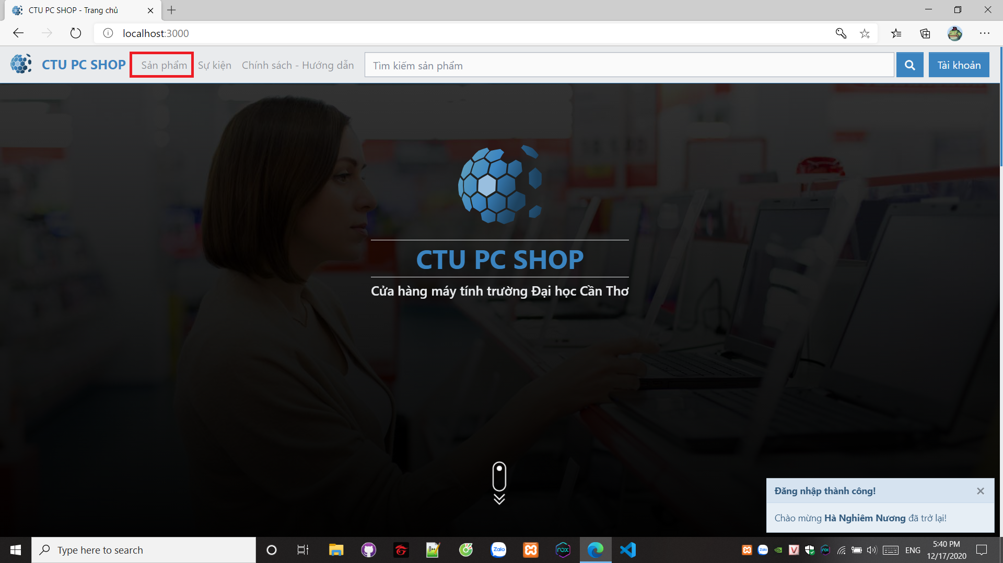

* Lựa chọn nhóm danh mục

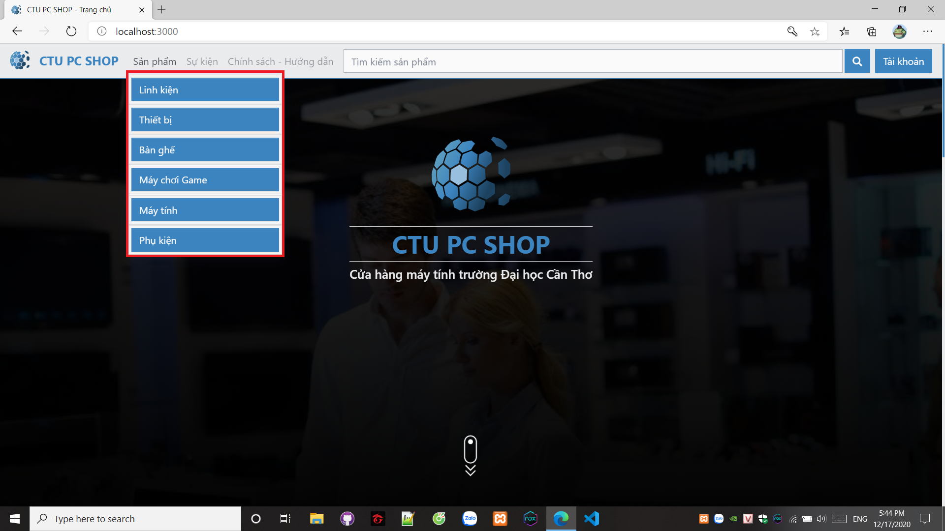

* Trong nhóm danh mục sẽ có các danh mục để lựa chọn

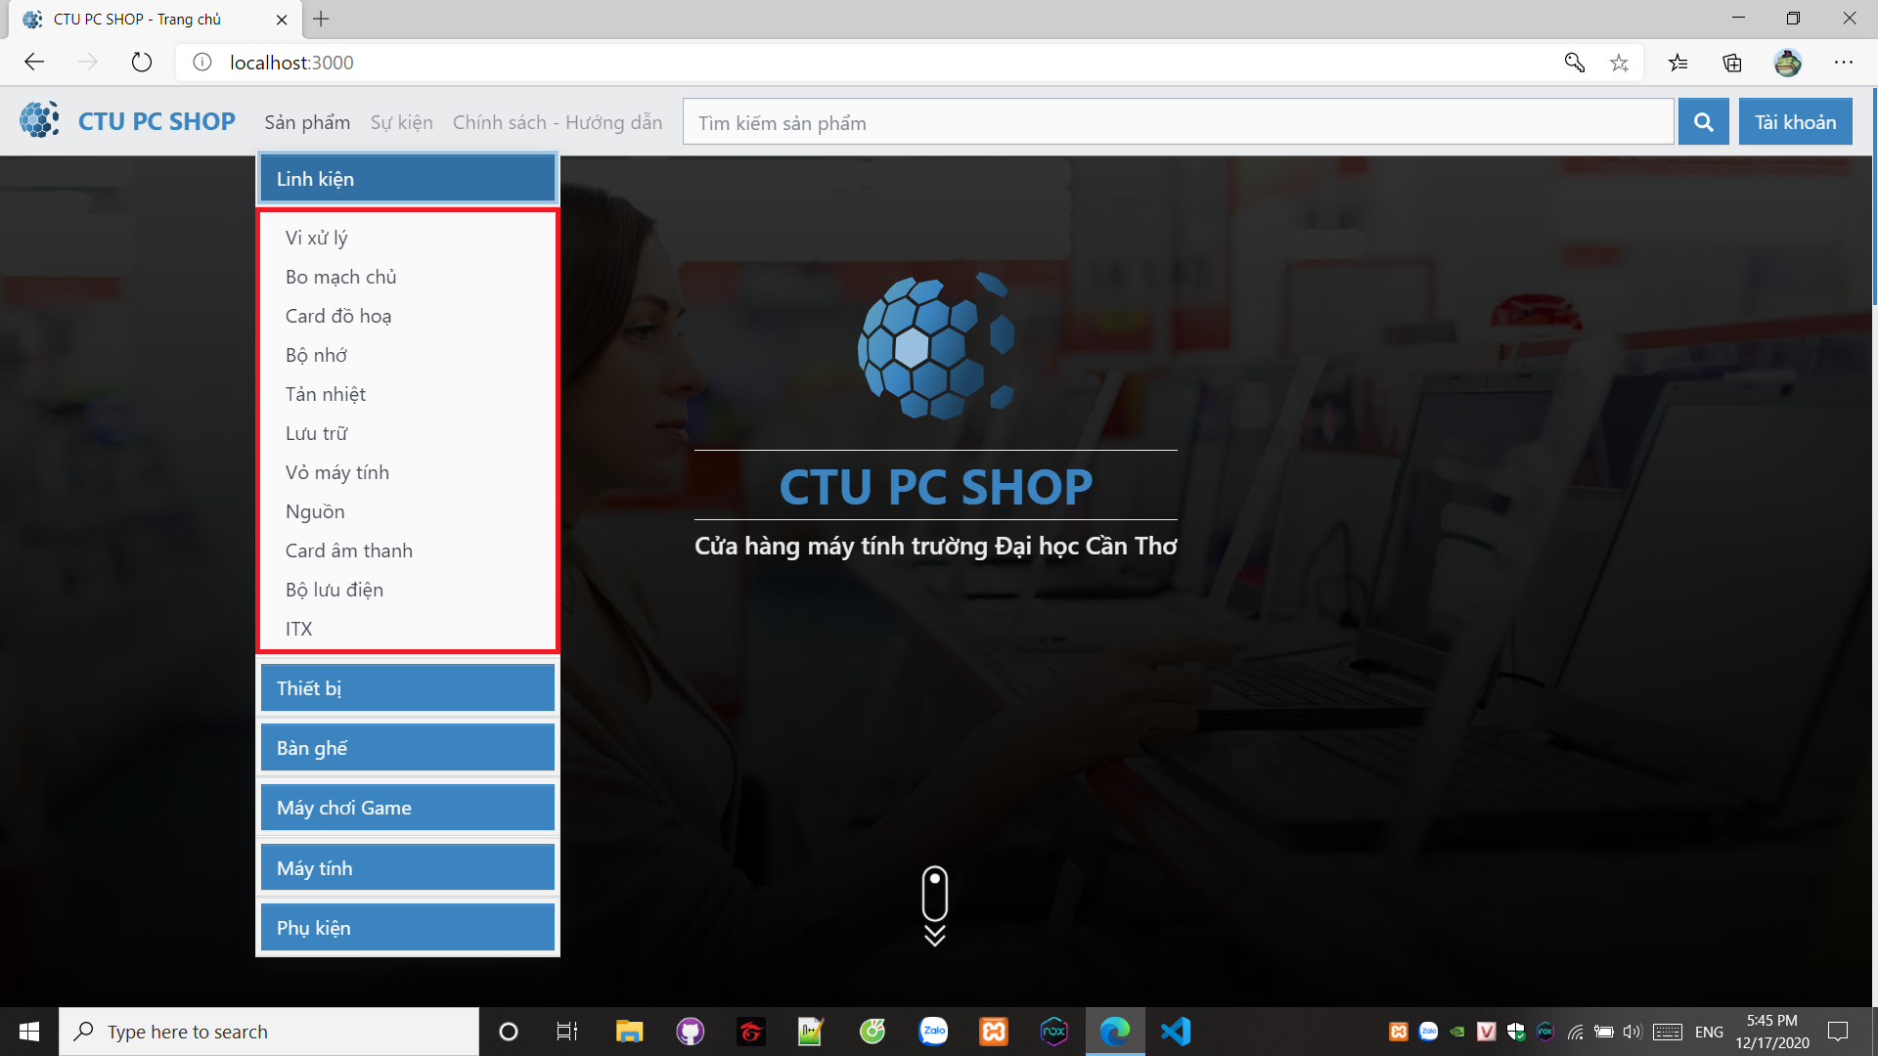

* Chọn vào danh mục để xem tất cả sản phẩm thuộc danh mục đó

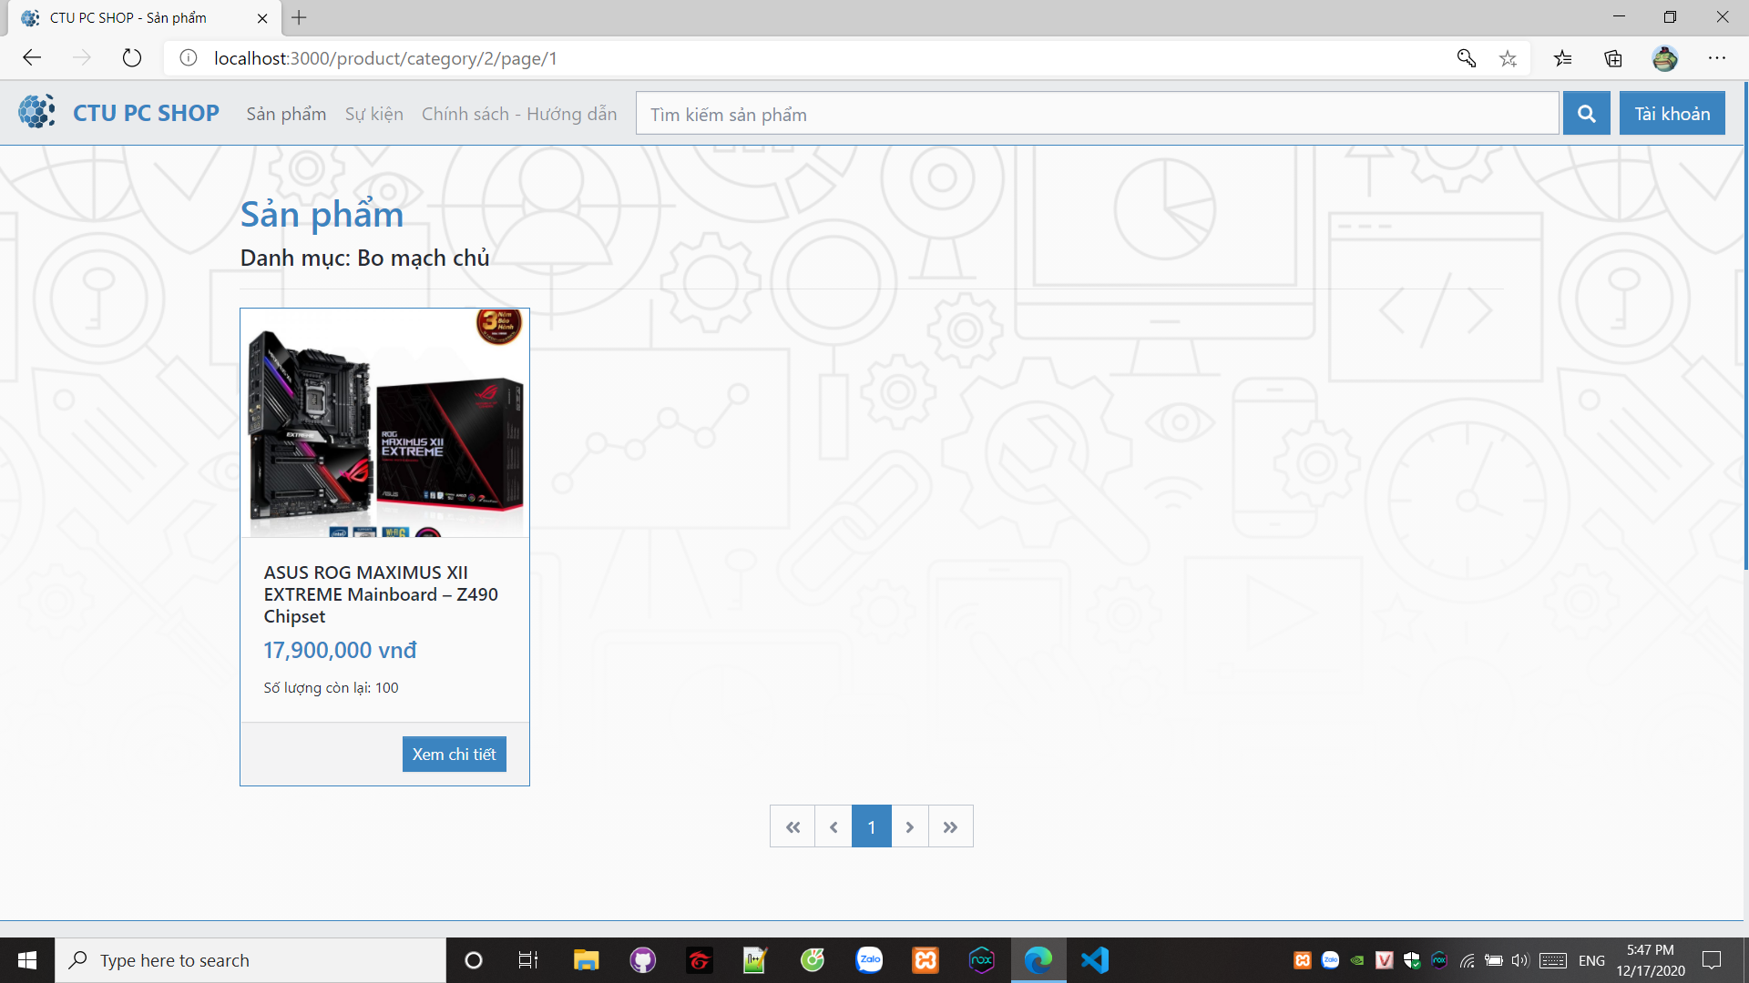

* Bạn có thể xem chi tiết sản phẩm khi bấm vào hình ảnh hoặc nút xem chi tiết

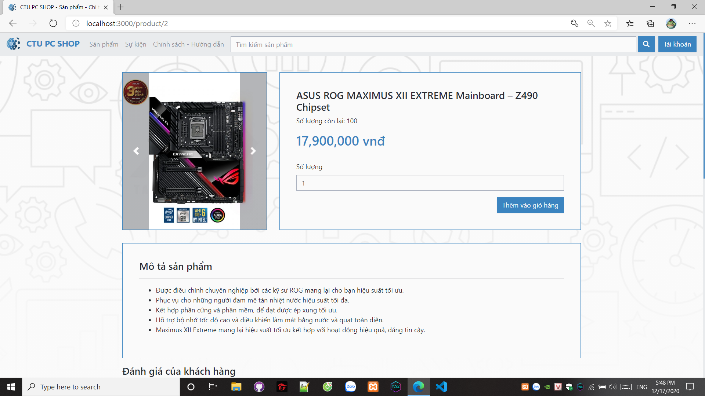

# Mua hàng

* Sau khi đã chọn được sản phẩm và số lượng, để thêm vào giỏ hàng chỉ cần bấm vào nút “Thêm vào giỏ hàng”. Hệ thống sẽ thông báo khi thêm thành công

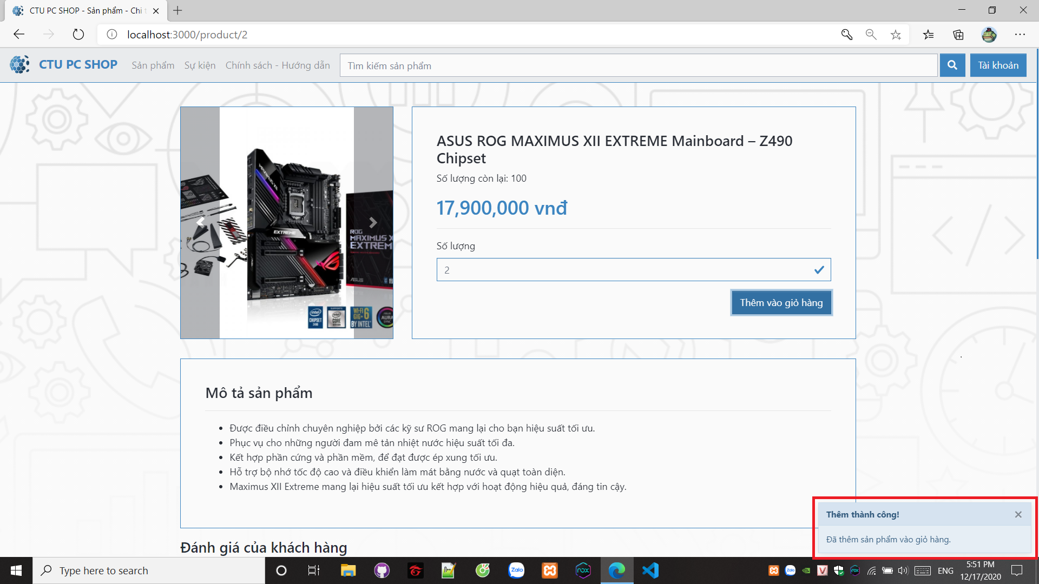

* Để kiểm tra giỏ hàng, bấm vào nút “Tài khoản” trên góc phải màng hình
* Chọn mục “Giỏ hàng”

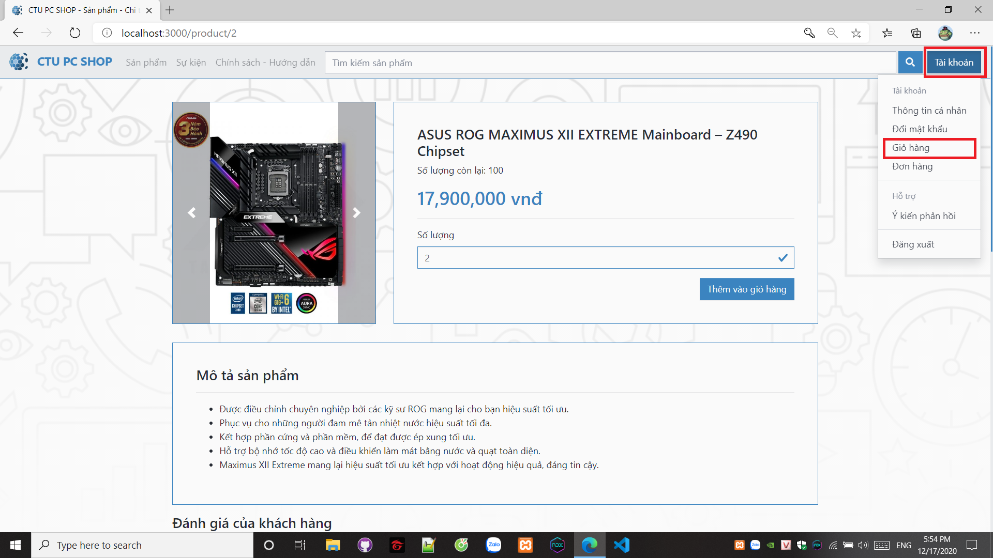

* Hệ thống sẽ hiển thị toàn bộ sản phẩm trong giỏ hàng

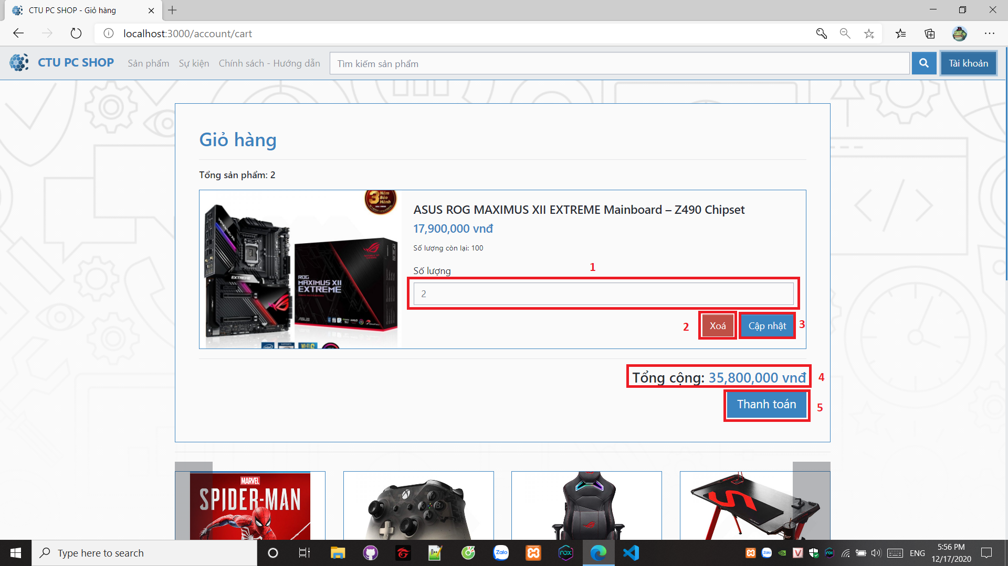

* 1: Thanh chọn số lượng cập nhật nếu muốn thay đổi số lượng sản phẩm
* 2: Xóa sản phẩm khỏi giỏ hàng
* 3: Cập nhật lại số lượng sản phẩm sau khi sửa số lượng sản phẩm ở vị trí 1
* 4: tổng giá tiền của tất cả sản phẩm trong giỏ hàng
* 5: xác nhận đặt hàng và các sản phẩm trong giỏ hàng sẽ được yêu cầu quản lý xác nhận đơn hàng
* Sau khi chọn nút “Thanh toán” trang web sẽ tự chuyển qua trang đơn hàng mục “Chờ xác nhận”

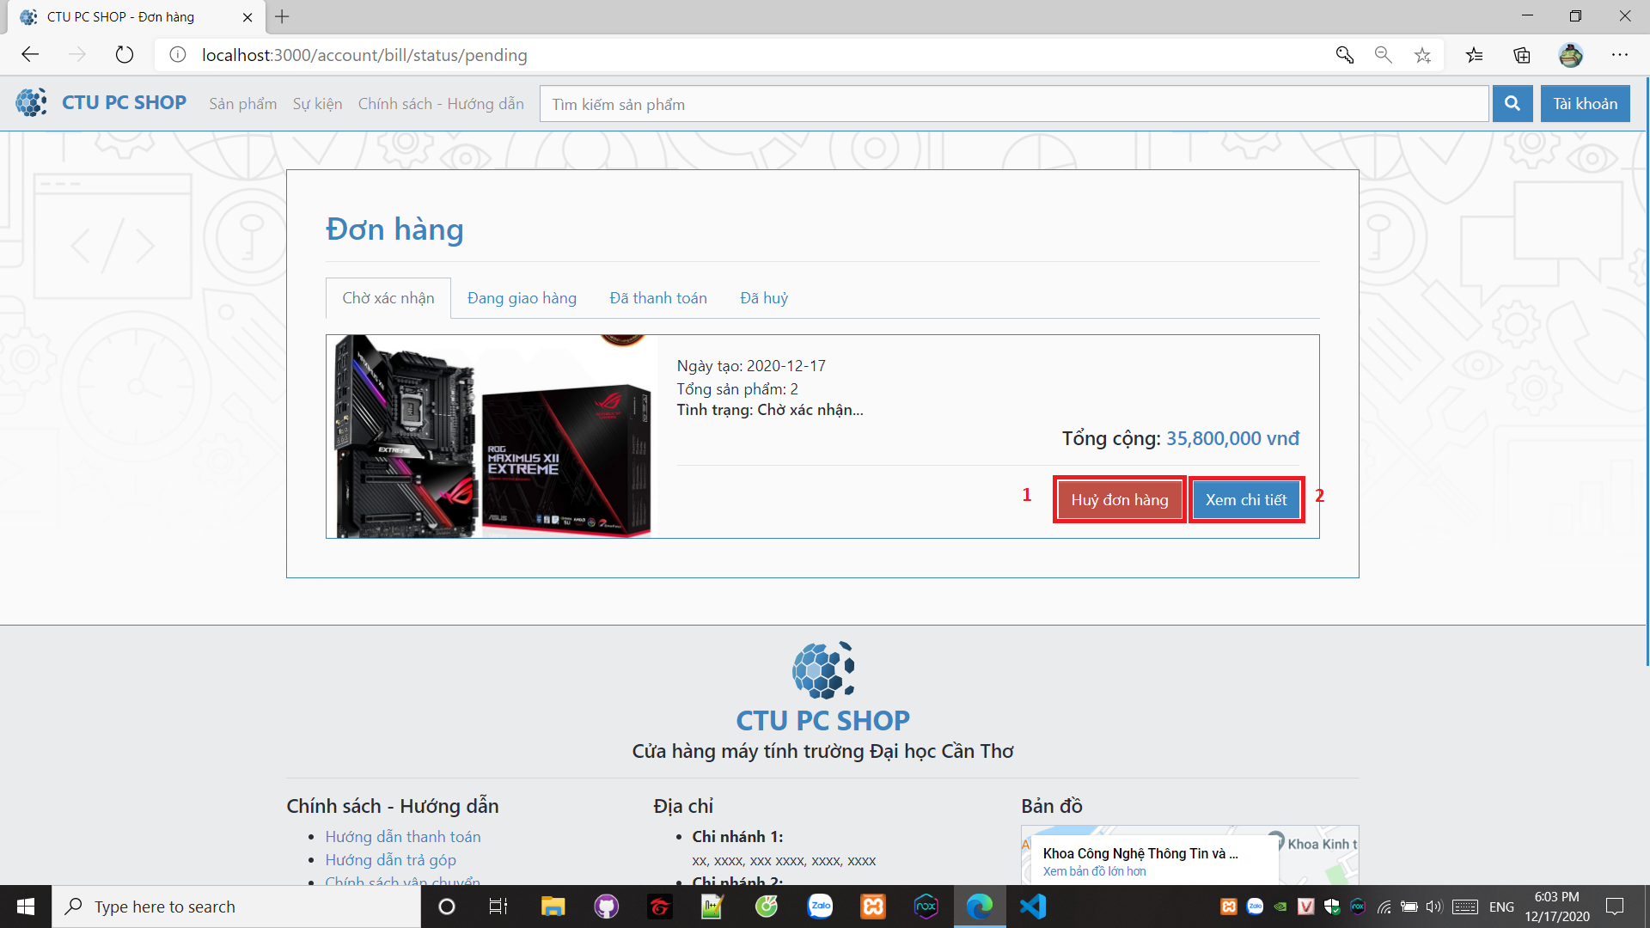

* 1: Chọn để hủy đơn hàng
* 2: Chọn để xem chi tiết đơn hàng
* Sau khi quản lý xác nhận, đơn hàng sẽ được chuyển qua trạng thái “Đang giao hàng”. Lúc này chỉ có thể xem thông tin đơn hàng chứ không còn quyền hủy đơn

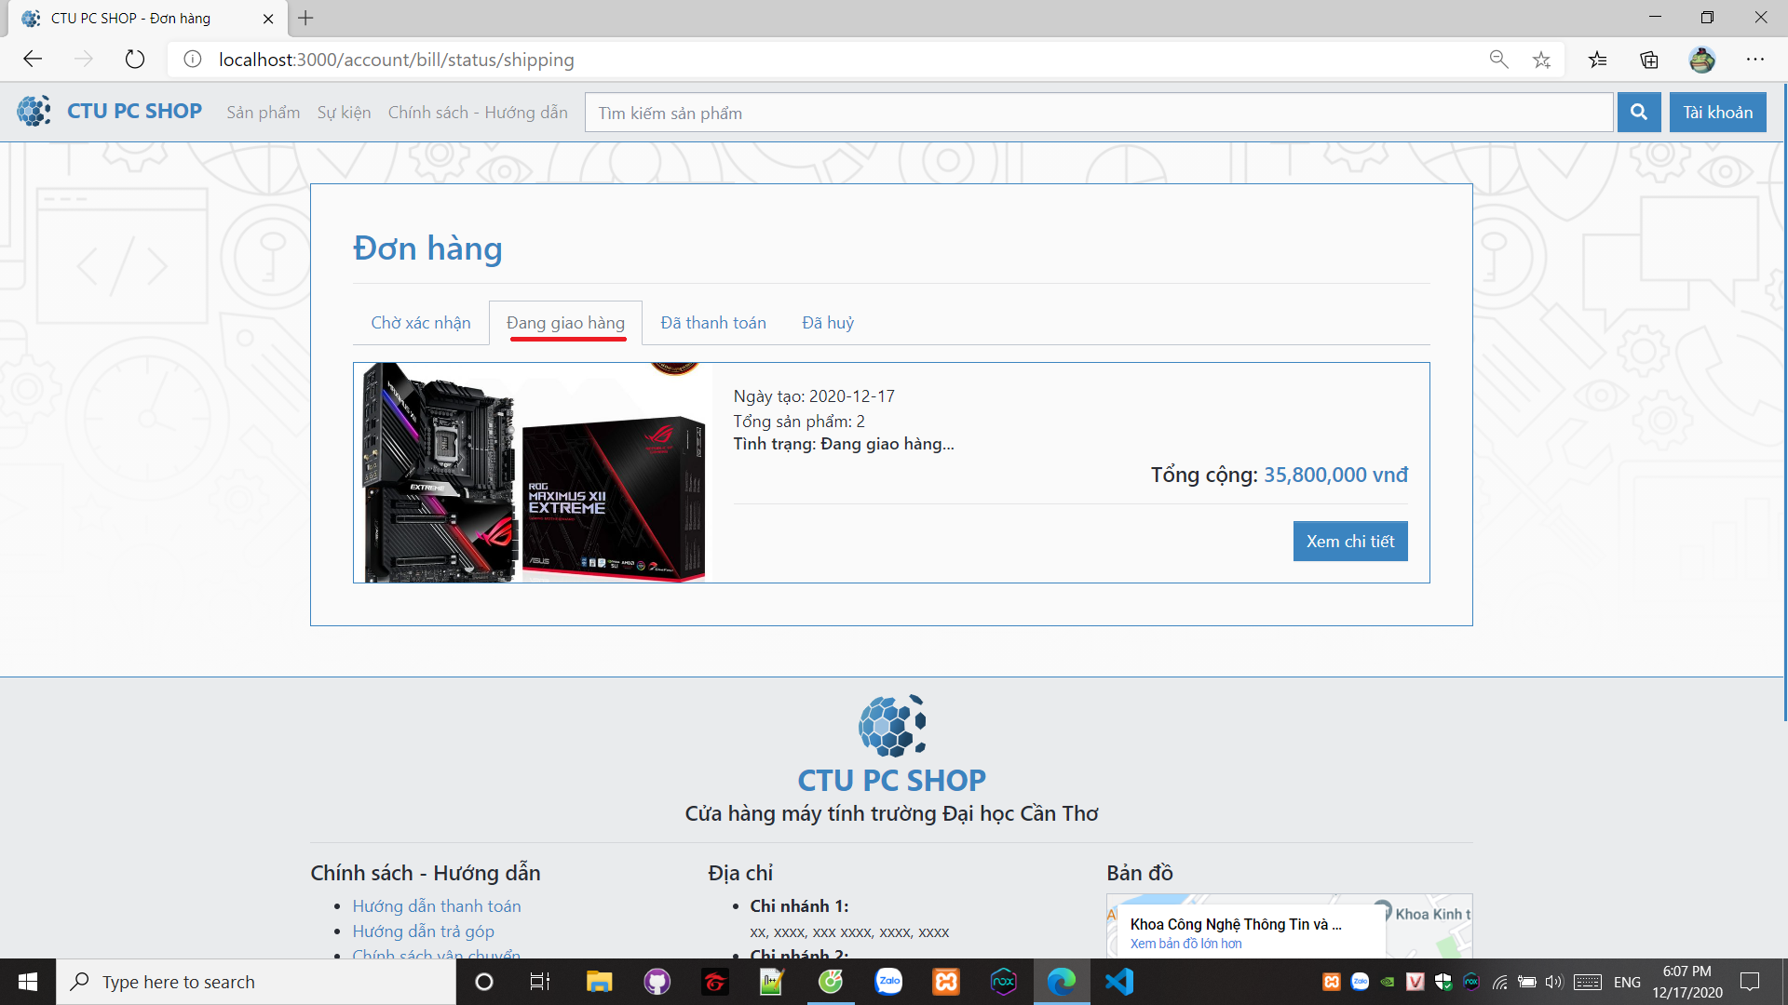

* Sau khi giao hàng thành công, đơn hàng sẽ chuyển qua trạng thái “Đã giao hàng”

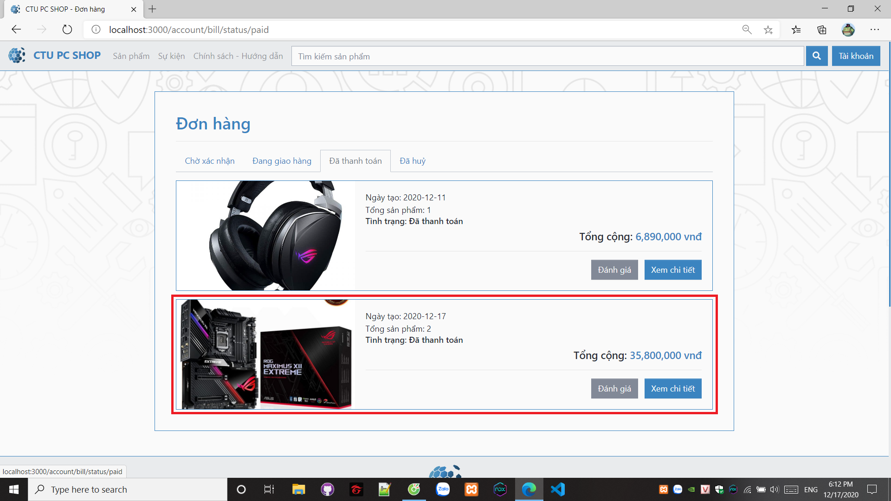

* Sau khi chuyển trạng thái “Đã giao hàng”, các bạn có thể đánh giá từng sản phẩm
* Chọn ô “Đánh giá” của sản phẩm trong danh sách đơn hàng đã giao

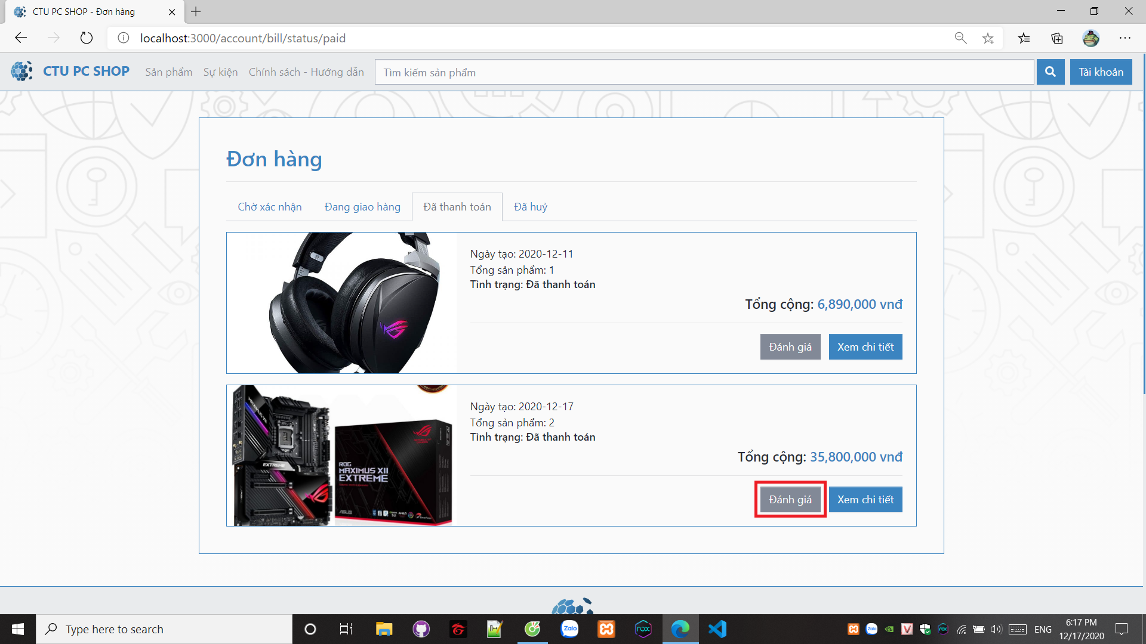

* Trong trang đánh giá sản phẩm

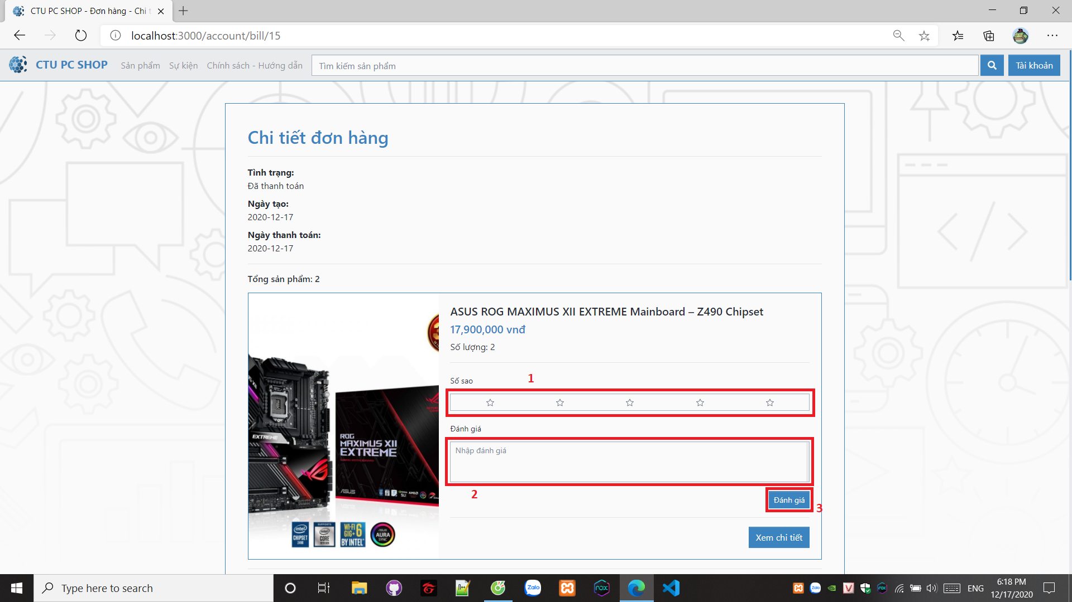

* 1: Đánh giá sao cho sản phẩm
* 2: Phần nhập đánh giá
* 3: Chọn để gửi đánh giá

# Trang sự kiện

* Chọn phần “Sự kiện” trên thanh menu

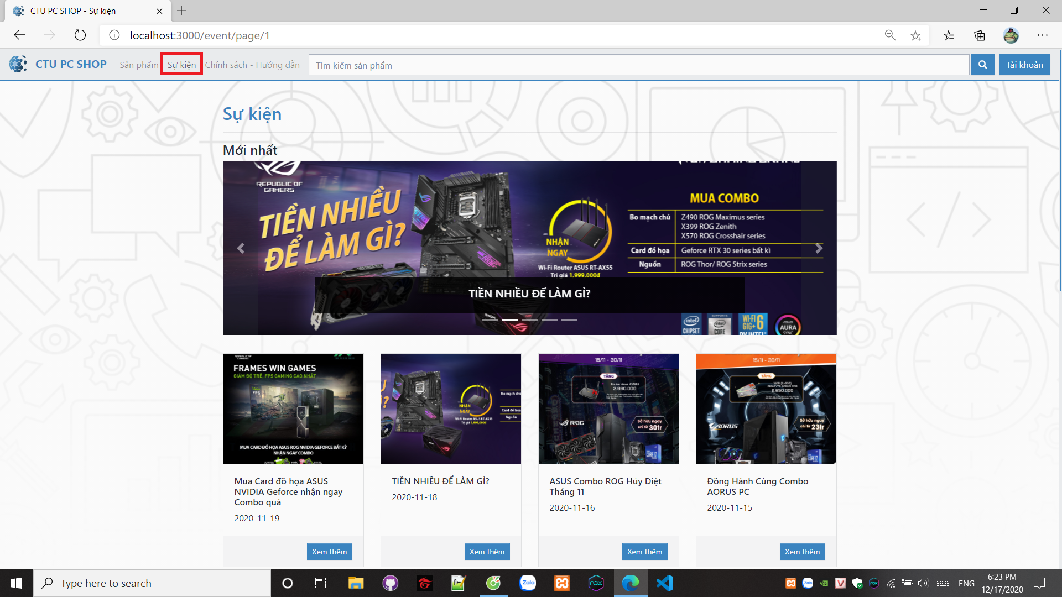

* Trang sẽ hiển thị tất cả các sự kiện hiện có trên web, bấm vào để xem chi tiết sự kiện

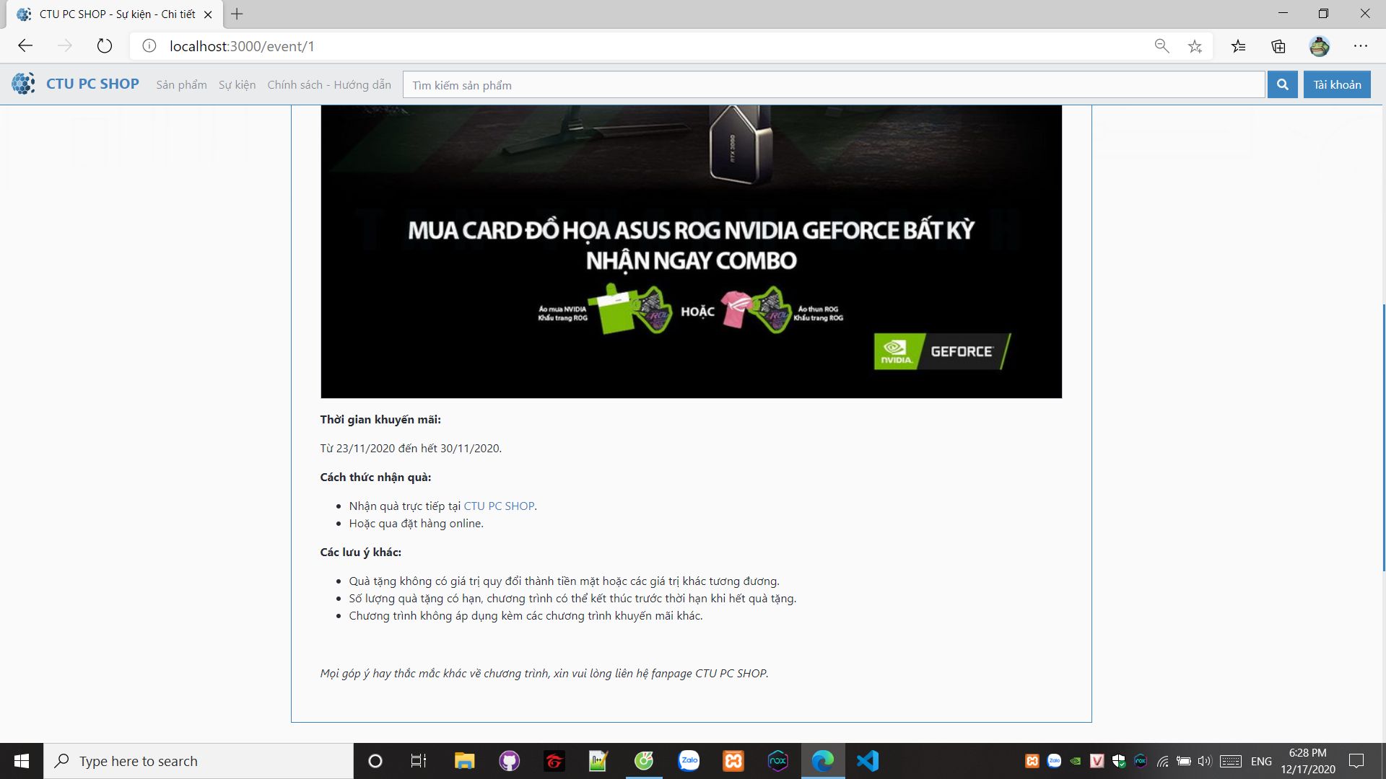

# Chính sách – Hướng dẫn

* Chọn phần “Chính sách – Hướng dẫn” trên thanh menu và chọn bài viết để xem chi tiết

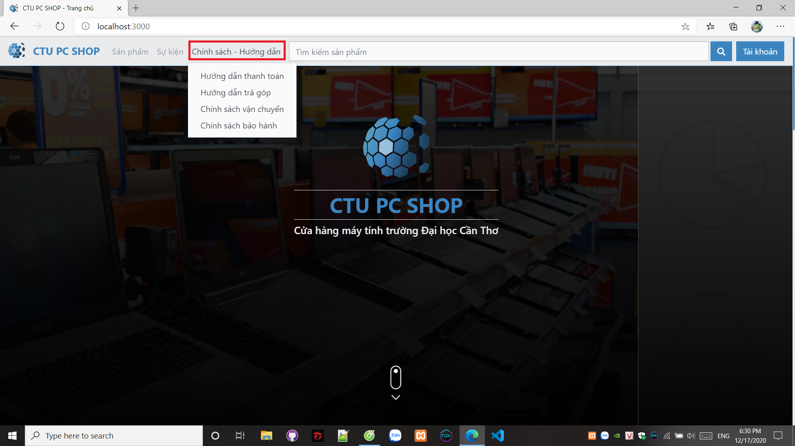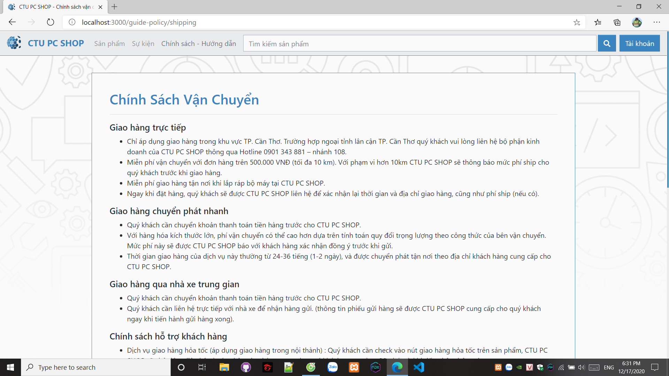

# Quản lý tài khoản

* Bấm vào nút “Tài khoản” để hiện danh sách quản lý tài khoản cá nhân

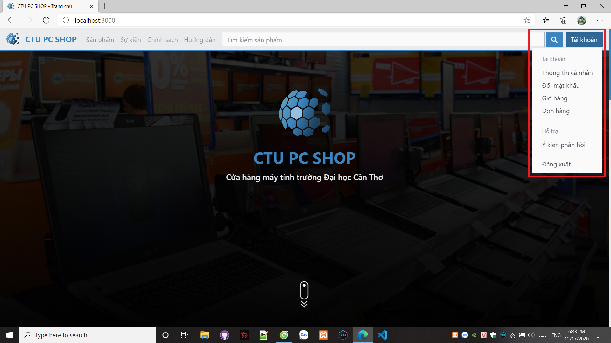

## 7.1. Thông tin cá nhân

* Hiện thông tin tài khoản và người dùng có thể thay đổi khi bấm nút “Thay đổi”

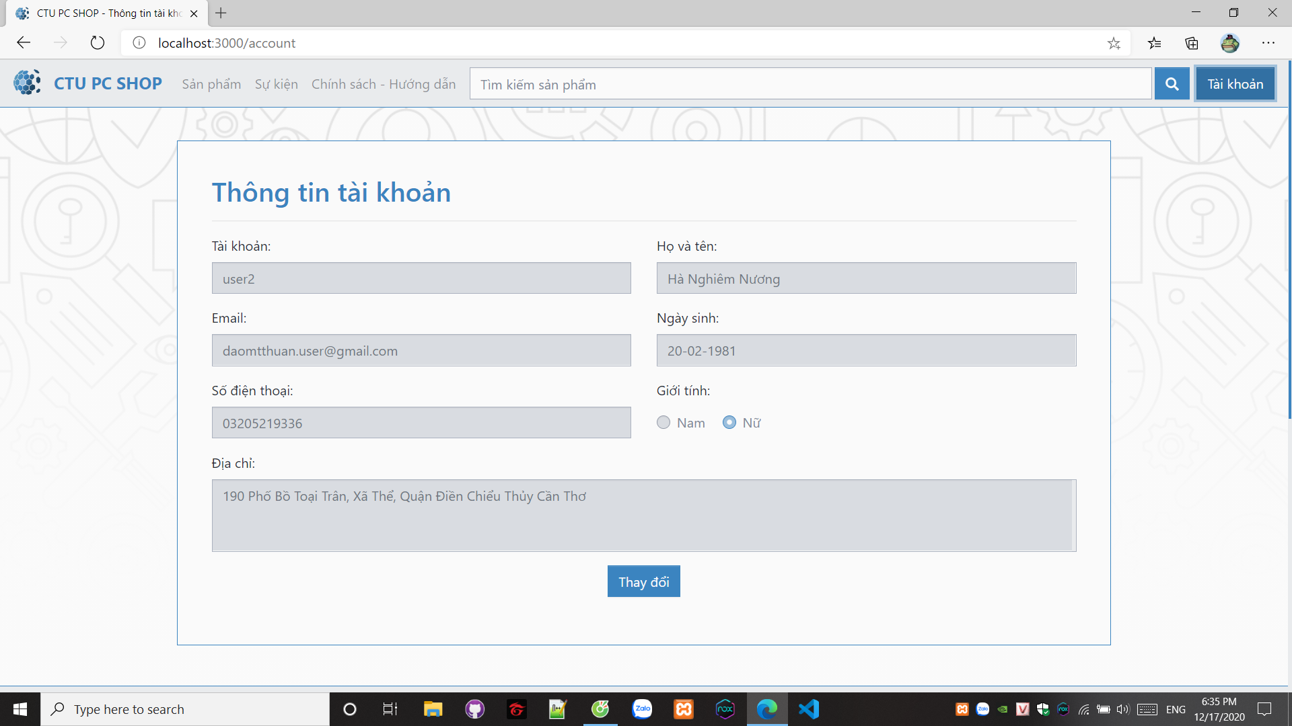

* Sau khi thay đổi các thông tin phù hợp, nhấn nút “Lưu” để cập nhật

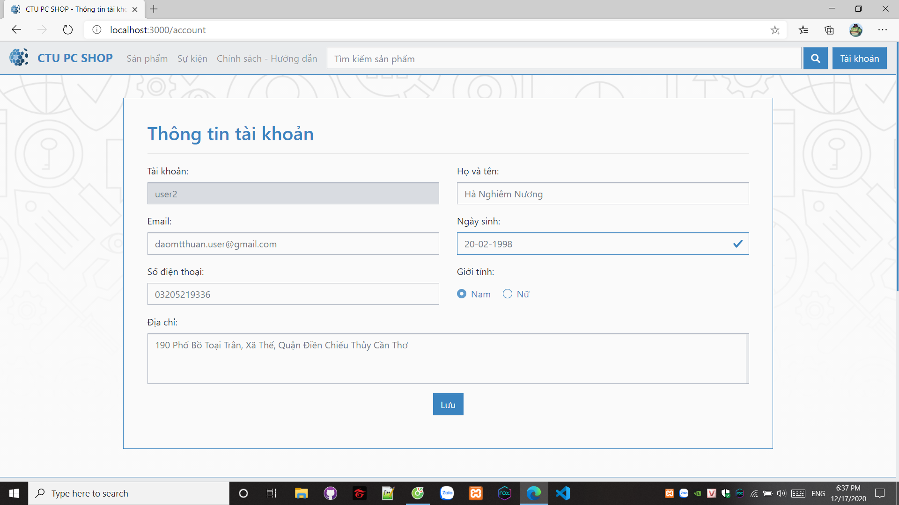

## Đổi mật khẩu

* Chức năng thay đổi mật khẩu yêu cầu nhớ mật khẩu cũ, sau khi điền các thông tin phù hợp bấm “Thay đổi” để cập nhật

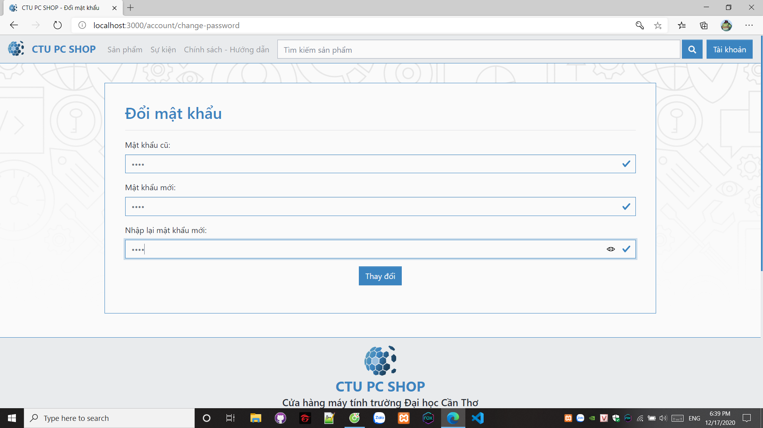

## Giỏ hàng

* Hiện tất cả các sản phẩm đang được lưu trong giỏ hàng, có thể cập nhật số lượng, xóa và thanh toán

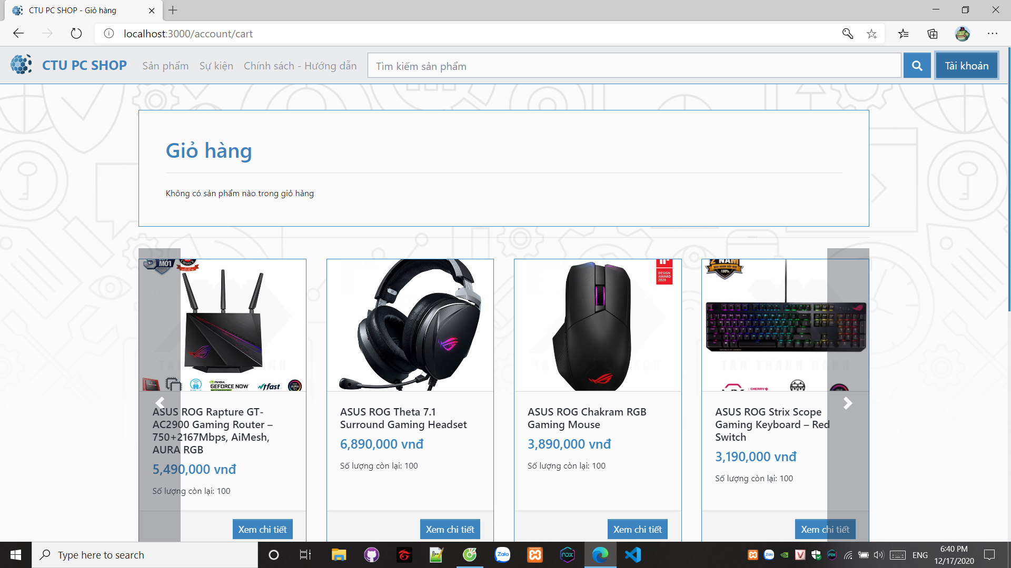

## Đơn hàng

* Chức năng theo dõi và quản lý đơn hàng

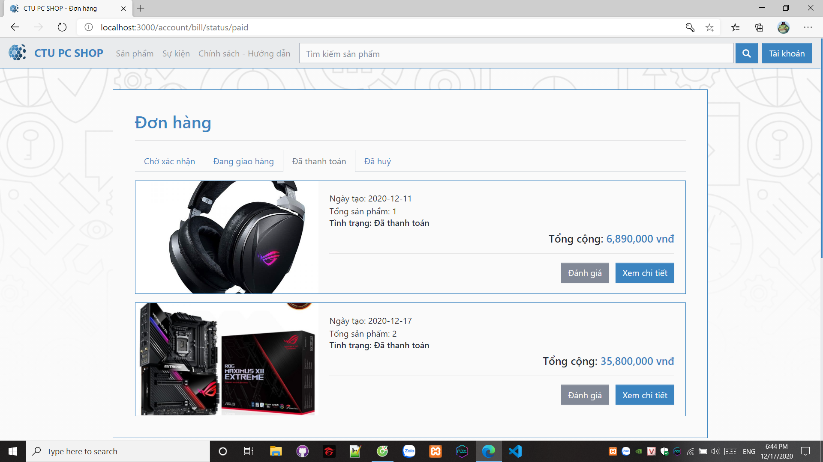

## Ý kiến phản hồi

* Chức năng đóng góm ý kiến khi nhấn vào sẽ tự động chuyển qua gmail

## Đăng xuất

* Chức năng đăng xuất tài khoản và chuyển về trang đăng nhập

